Самоизоляция – хорошая возможность повторить правила дорожного движения

Ребятам старшей группы было предложено посмотреть вместе с родителями видеоролики с Вороной Капой https://yadi.sk/d/RwVXdhtSsDftNg
Родителям были даны рекомендации по чтению художественной литературы:
Н. Носов «Автомобиль». «Сказка про дорожные знаки»; А. Иванов «Как неразлучные друзья дорогу переходили», «Дорожная сказка»;

С. Михалков «Моя улица», «Я иду через дорогу». Так же родителям воспитанников были предложены консультации: «Как выработать навыки безопасного поведения на улице»

https://www.maam.ru/detskijsad/kak-vyrabotat-navyki-bezopasnogo-povedenija-na-ulice.html
«Как переходить улицу с детьми».
https://nsportal.ru/detskiy-sad/materialy-dlya-roditeley/2019/03/09/konsultatsiya-dlya-roditeley-kak-perehodit-ulitsu-s
В заключении наши воспитанники нарисовали рисунки «Мы за безопасное движение»

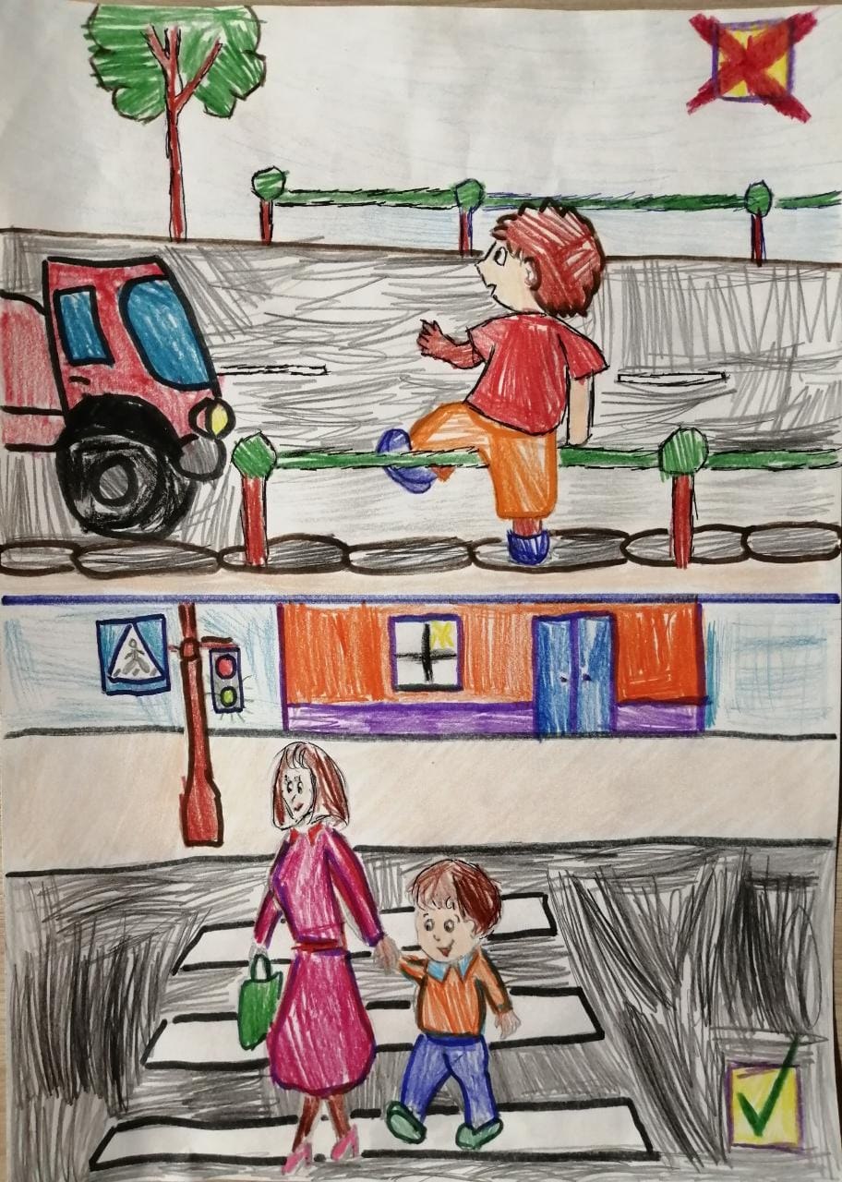 | 